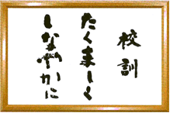
【教育目標】
未来社会を生き抜く
自立した人間の育成
上高通信

5月号 No.189
令和8年5月29日

様々な行事に取り組む上高生
クラス役員による活動が始まりました
６月の行事予定
日 | 曜日 | 行 事 予 定
3 | 水 | 科目選択ガイダンス（１・２年生）
5 | 金 | 薬物乱用防止教室（６ｈ）  奨学金説明会
8 | 月 | 前期中間評価作業期間（～12）  校内研修会①
9 | 火 | 自衛隊説明会
11 | 木 | サポート委員会
12 | 金 | 漢字検定① 日本語検定①
14 | 日 | 日商簿記検定①
15 | 月 | 単票提出
17 | 水 | 一覧表提出 理科巡検（１年生）  旭川合同企業説明会
18 | 木 | ふらの企業体験会（全学年希望者）
19 | 金 | 職員会議・成績会議  高文連音楽発表大会
20 | 土 | 地域探究町民発表会（12:45～15:00）  「かみん」多目的ホール
22 | 月 | 振替休日
24 | 水 | ALT来校日  避難訓練
５月になり、各クラスから選出されたＨＲ役員の認証式が行われました。選出された委員の氏名が呼ばれ、クラスの前に整列。各委員会の委員長が代表して校長先生から認証状を受け取りました。
続いて行われた生徒総会では、委員会の活動方針等が各委員長から説明され、審議の上、すべての活動方針が承認されました。
また、交通安全委員による自転車点検が実施され、ライトの点灯、ブレーキの利き、カギの有無など複数項目に渡って安全確認作業が行われました。
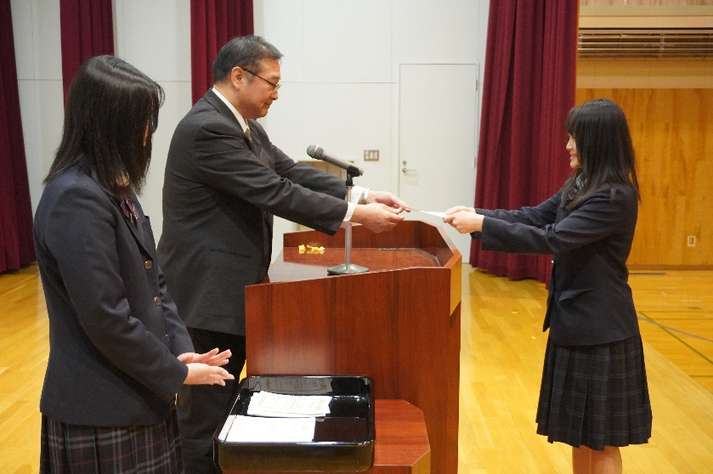
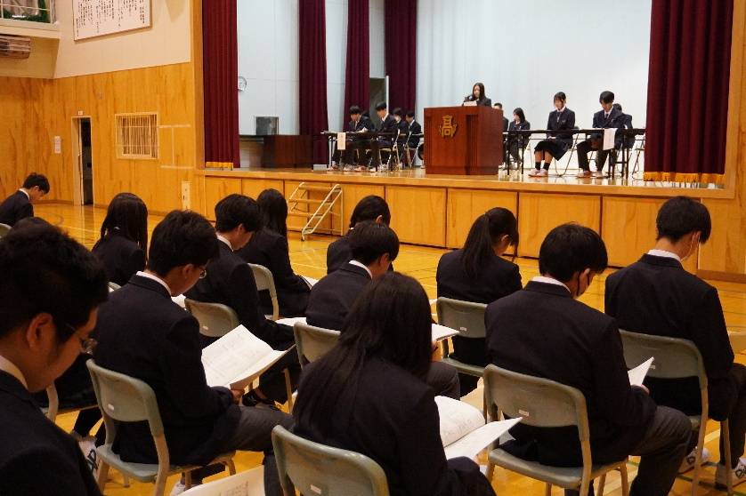
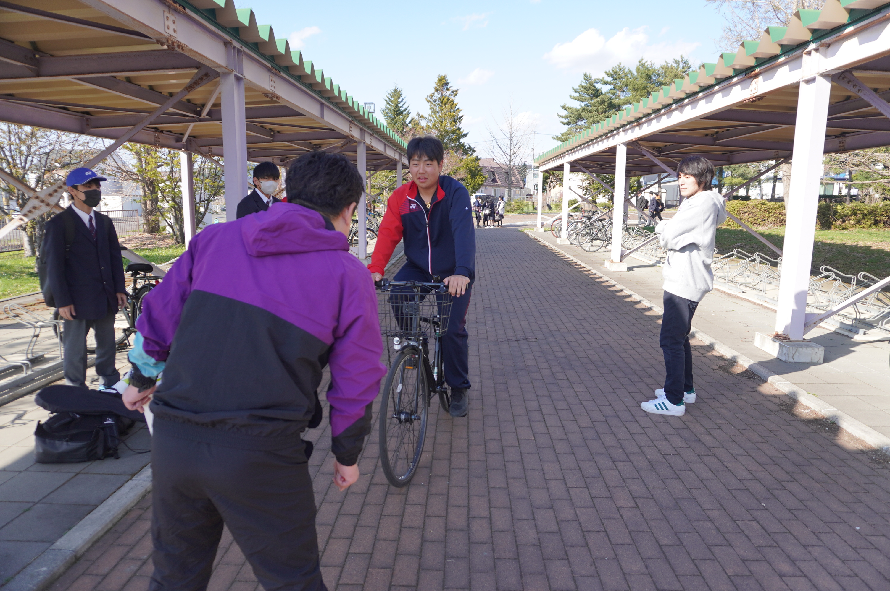
３年生がラベンダーの定植作業を行いました
５月２０日（水）、３年生の卒業記念として、また、校舎前庭にラベンダーを植え、気持ちの良い登下校を迎えられる環境を整えることを目的に行われました。
当日は、上富良野高校サポーターズクラブのみなさんの指導で作業を進め、シートに植えるポイントをカッターで付ける、ポイントに穴を掘りラベンダーを植える、水やりなど、それぞれ分担して取り組みました。無事定植が終わり、サポーターズクラブのみなさんからは、卒業後も見に来てくださいと、言葉をかけてもらいました。
ラベンダー５０苗は白井農園様から寄贈していただきました。ありがとうございました。
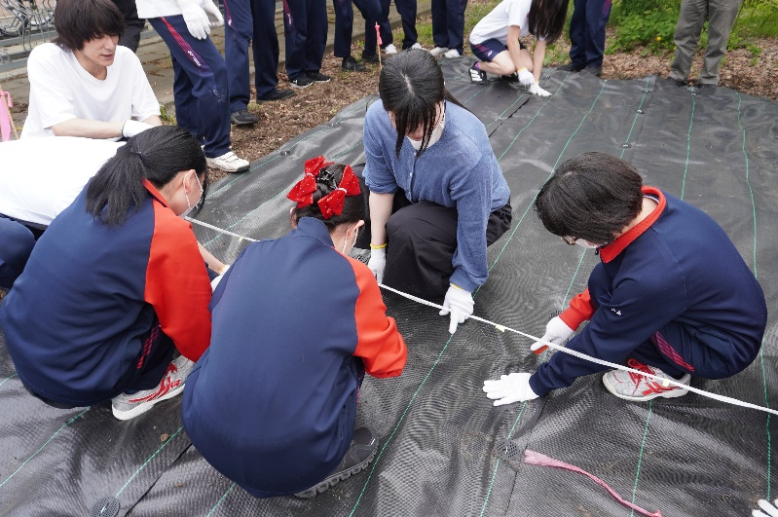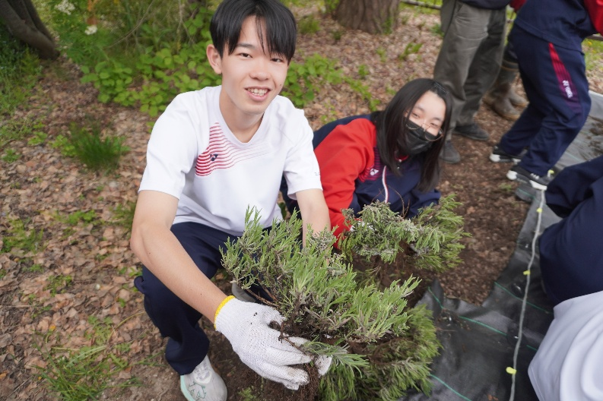
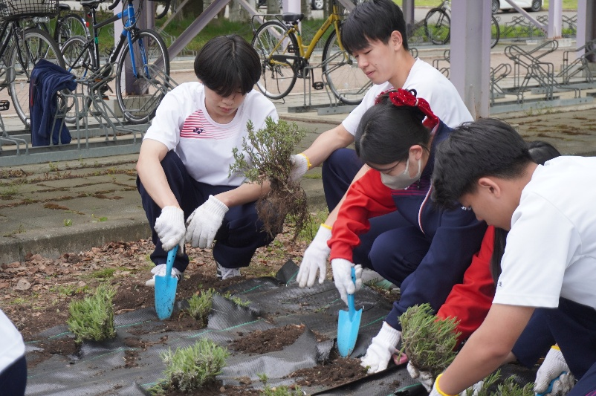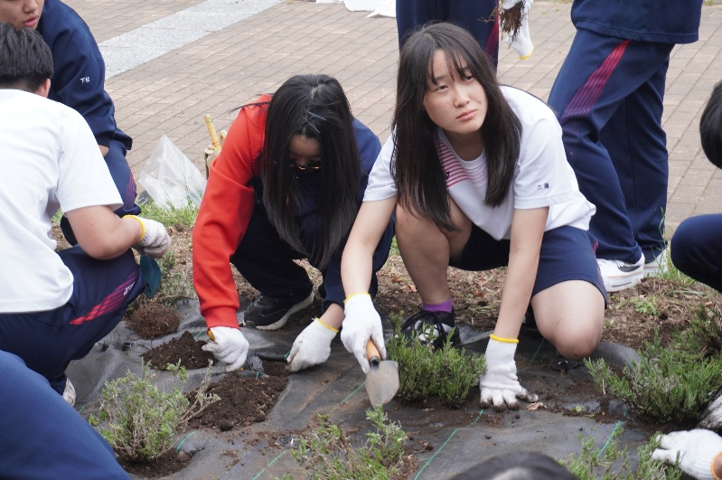
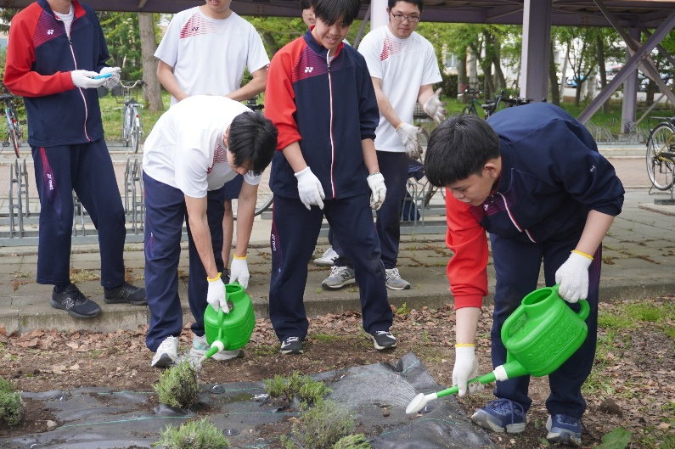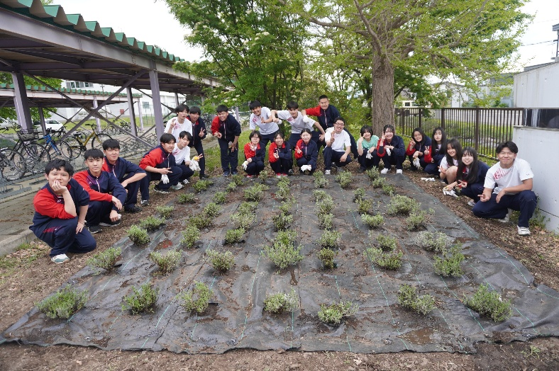
◆６月２０日(土)の地域探究町民発表会は、広く町民の皆さんのご来場をお待ちしております。
詳しくは本校ホームページをご覧ください。

